

《云综合实训》报告二

题目：云服务实现大数据

学 院__计算机学院__

班 级 计科20-4班
姓 名 刘博雅
学 号 12201415

中国矿业大学
2023年06月

1.报告中应包含一、二级标题；
2.正文宋体小4号，1.5倍行距；
3.报告正文不少于1000字；
4.上交报告电子版，各班学委统一收齐后打包发邮件到wjyang@cumt.edu.cn。
课程设计报告评分要点：
- 报告中云计算技术的应用情况（20%）
- 报告中功能有效及完整性（40%）
- 报告中的个人总结及体会情况（20%）
- 报告格式规范程度（20%）

评语：

评分： 日期：

目 录
1 准备环境 5
1.1 实验介绍 5
1.2 服务购买 5
1.2.1登陆控制台 5
1.2.2购买OBS桶 5
1.2.3购买MRS服务 7
1.2.4购买弹性公网IP 10
2云服务实现大数据 12
2.1实验介绍 12
2.1.1 实验说明 12
2.1.2 实验需求 12
2.1.3 实验流程 12
2.2实验任务 13
2.2.1程序及数据准备 13
2.2.2执行程序 15
2.2.3结果验证 18
2.3思考题 21
3 资源清理释放 22
3.1释放MapReduce服务 22
3.2释放对象存储服务OBS 23
3.3释放弹性公网IP 24
4 体会和感悟 25

1 准备环境

实验介绍
本部分实验根据需要进行云服务的购买，为后续实验提供所需资源环境。
本实验需要购买 OBS 和 MRS 两个云服务以及一个弹性公网 IP（EIP），具体规格如下：
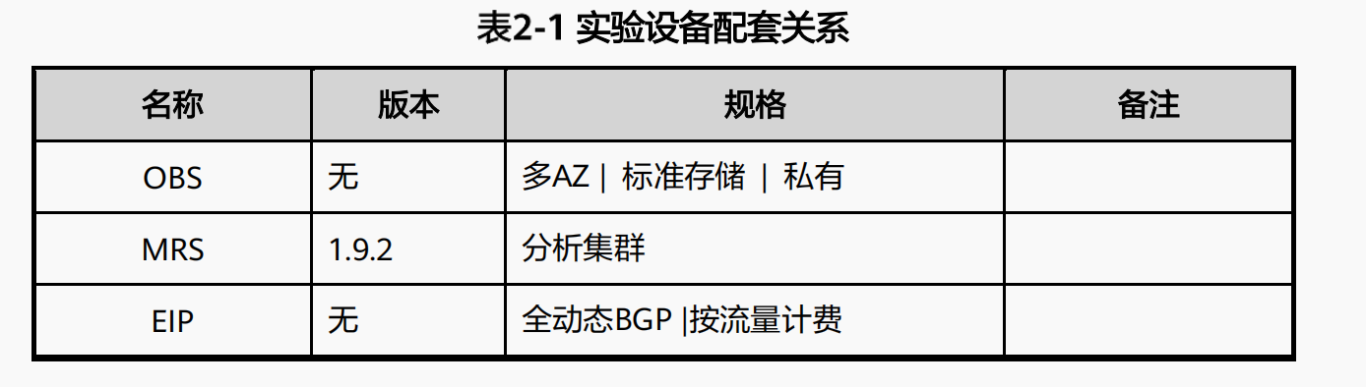

服务购买

1.2.1登陆控制台
浏览器登录华为云，打开华为云地址，点击“登录”，输入用户名、密码，如下图，点击“控制台”，换为“北京四”：

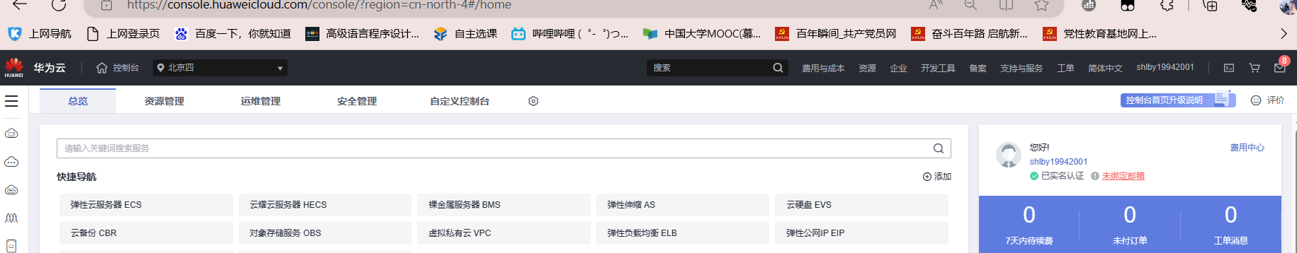

1.2.2购买OBS桶

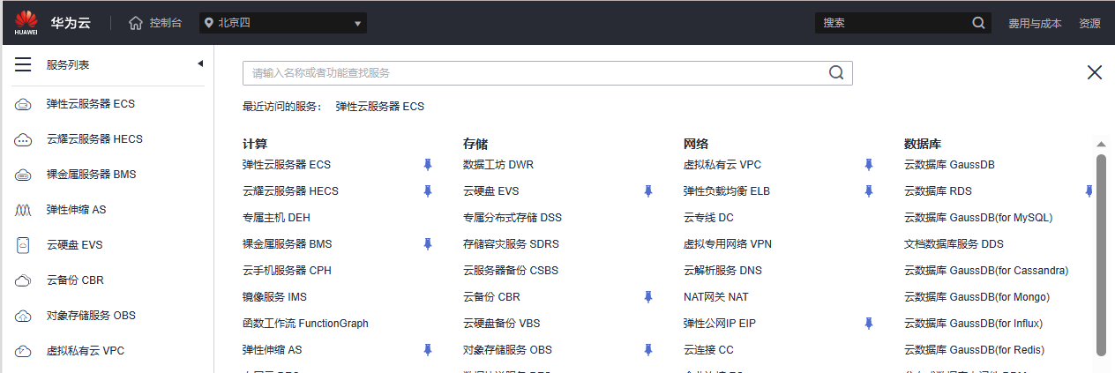
选择“对象存储服务”，如下图：
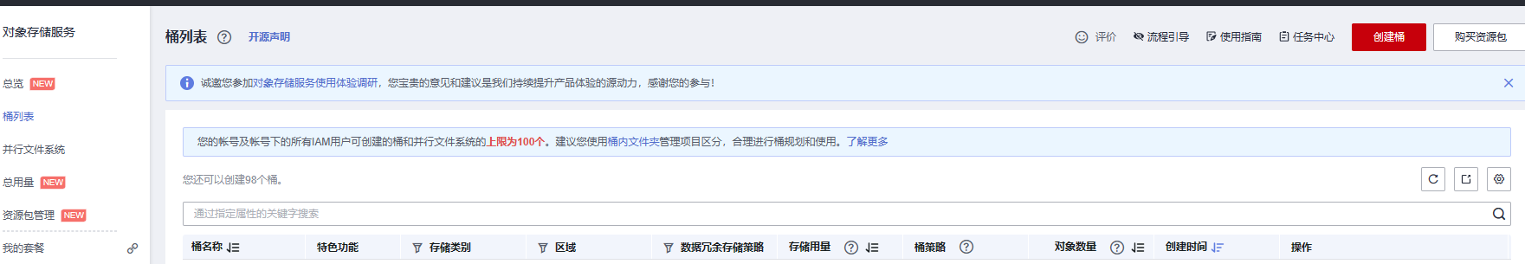
创建桶
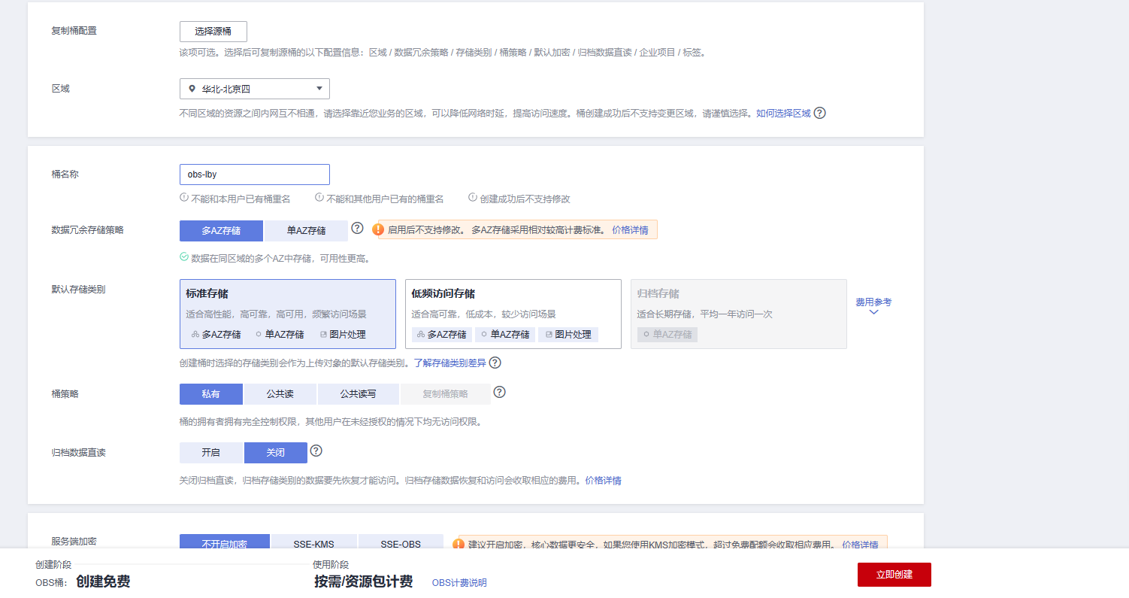
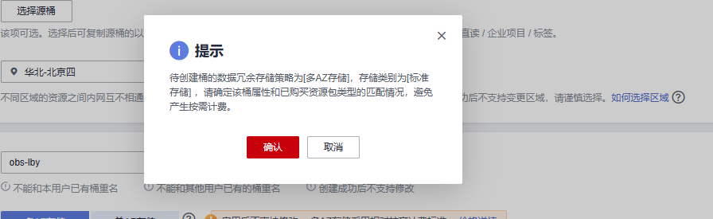

创建成功

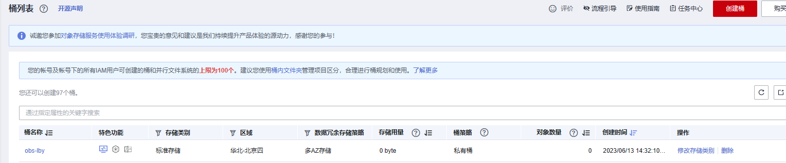

1.2.3购买MRS服务

点击EI企业智能的MapReduce服务

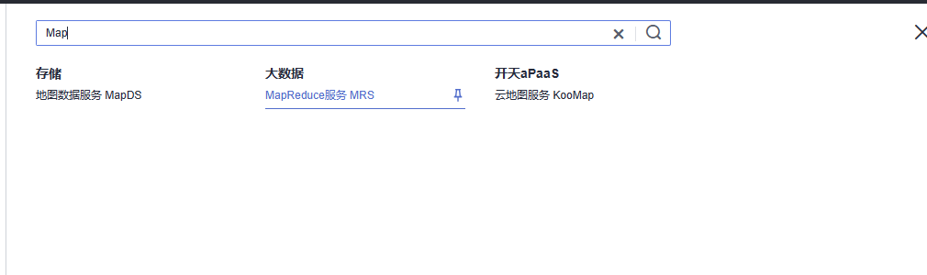

购买集群

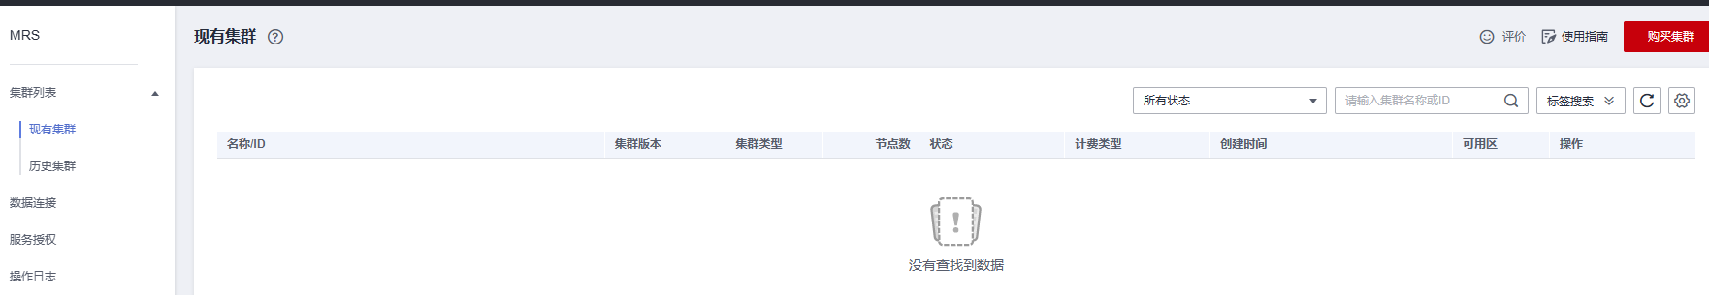

自定义购买

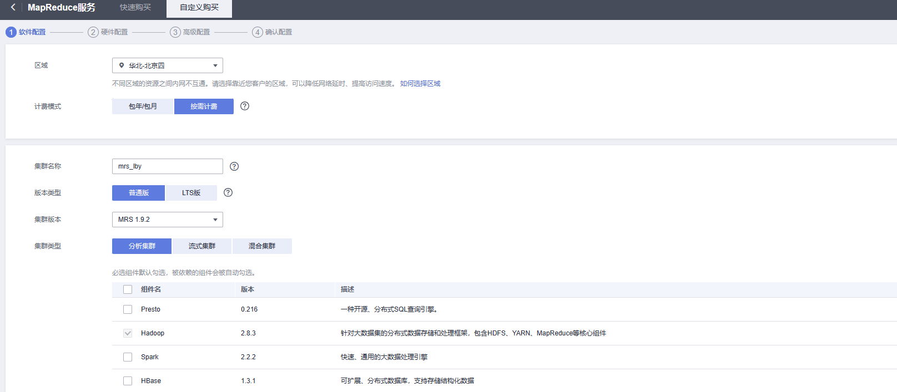

硬件配置
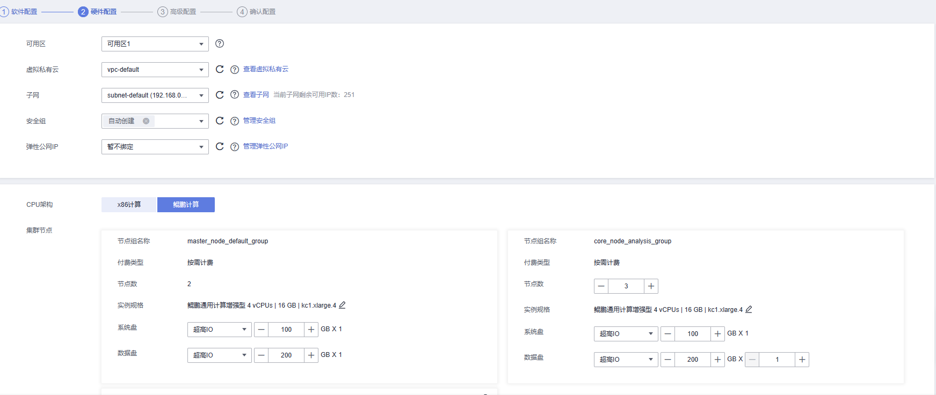

高级配置
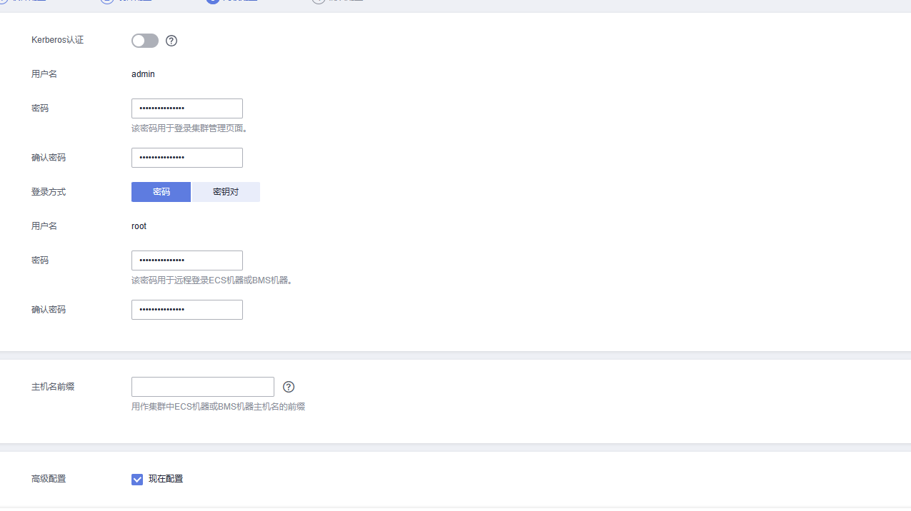
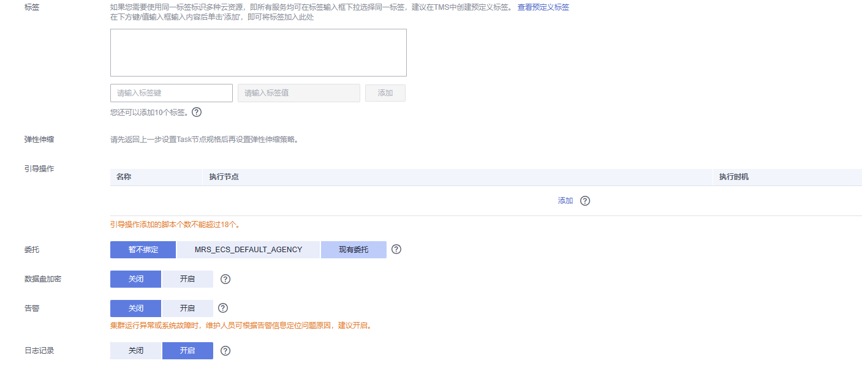

确认配置
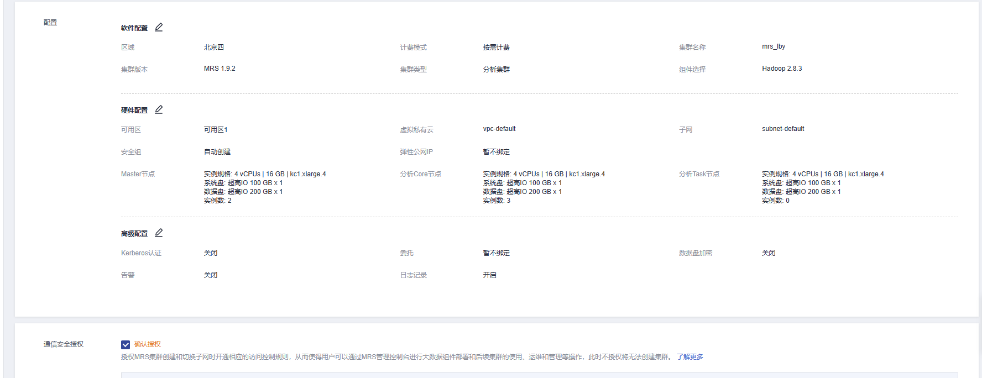

MRS授权
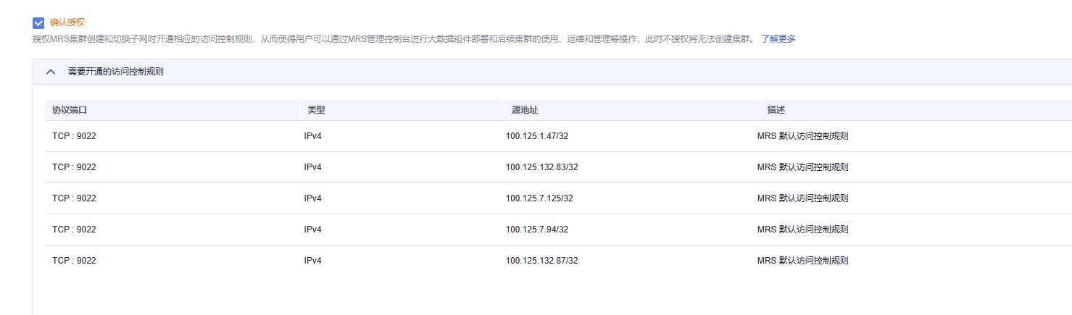

返回集群列表
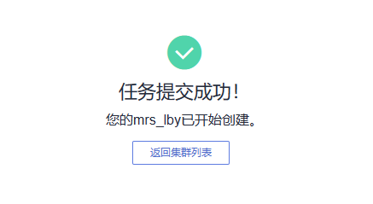

等待集群启动
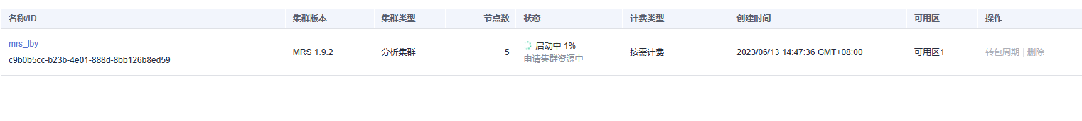

运行中
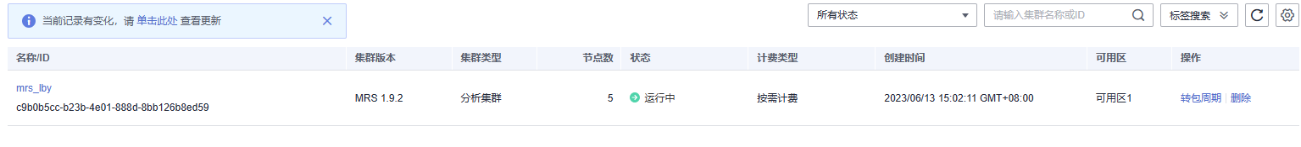

1.2.4购买弹性公网IP
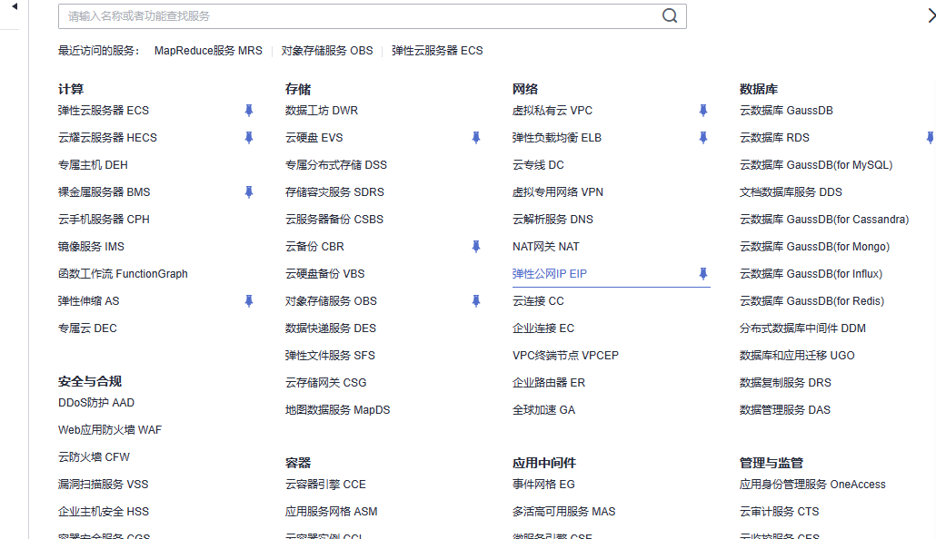

点击购买
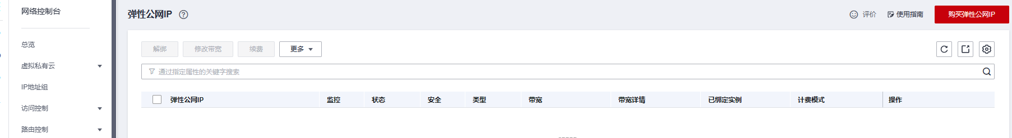

配置
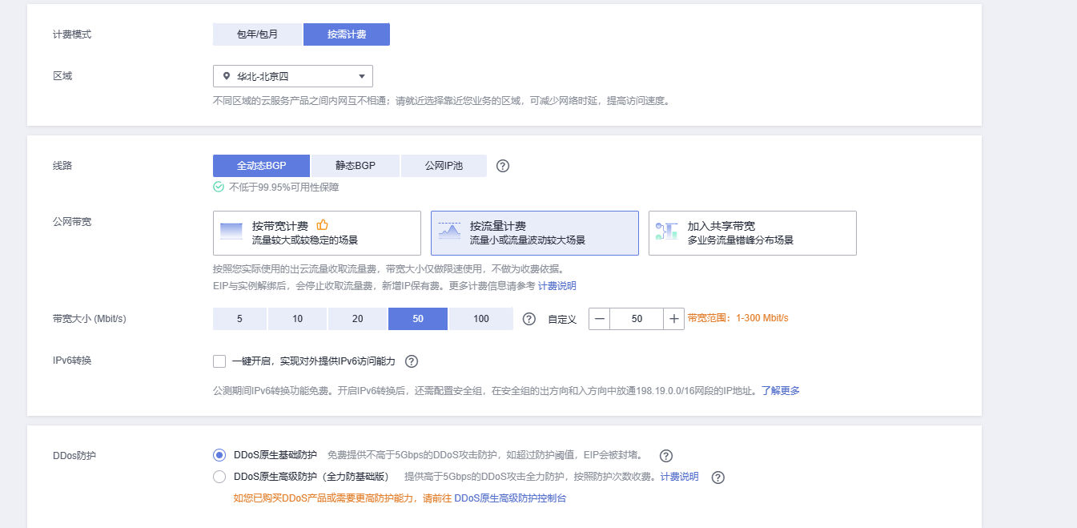

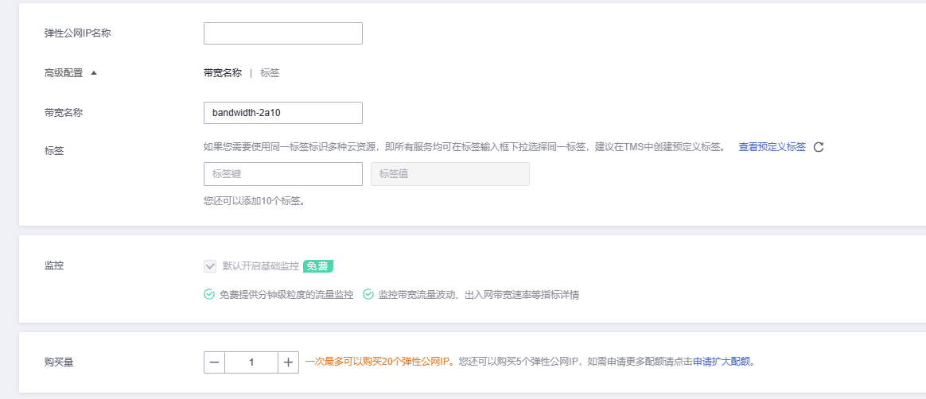

点击购买
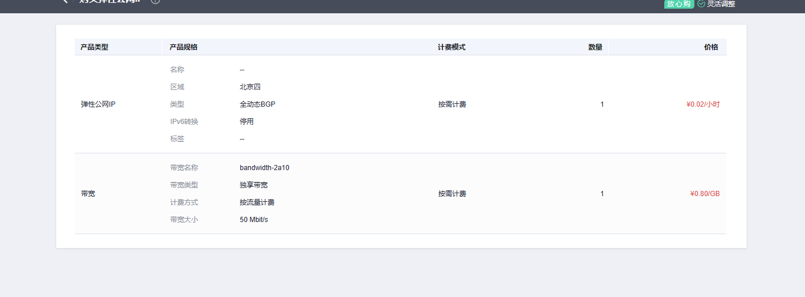

购买成功
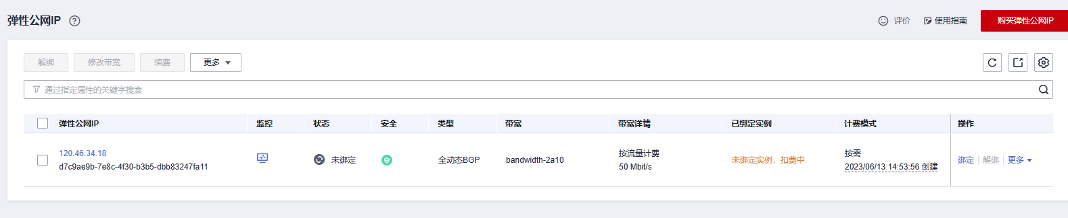

2云服务实现大数据

2.1实验介绍

2.1.1 实验说明

本部分实验基于前面已经搭建好的大数据环境，运行一个 MapReduce 程序，读取 OBS 中的数据进行计算，结果存储在 OBS 中。

2.1.2 实验需求

实验程序选用 Hadoop 自带的 WordCount 示例程序。

数据集文件及程序输出结果文件存放到 OBS 中。

使用 MRS 构建大数据环境、作业运行示例程序及组件管理。

2.1.3 实验流程

把待处理数据集存储到 OBS 中

把示例程序存储到 OBS 中

创建 MapReduce 类型作业执行示例程序

下载程序输出文件并查看结果

使用组件管理查看作业执行日志

2.2实验任务

2.2.1程序及数据准备

下载过Hadoop2.8.3
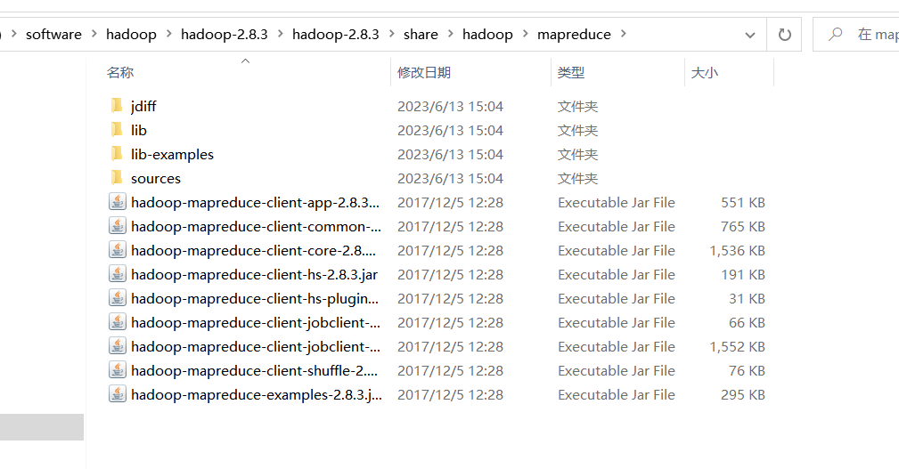

准备的两个文本
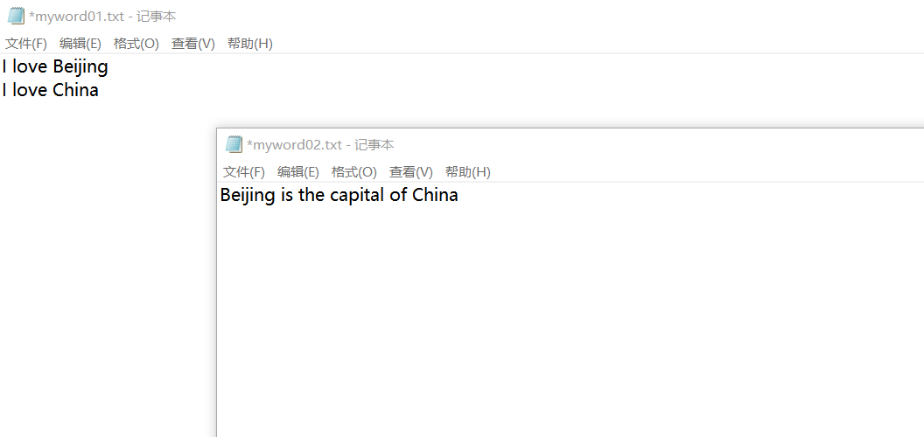
存储到OBS，新建文件夹
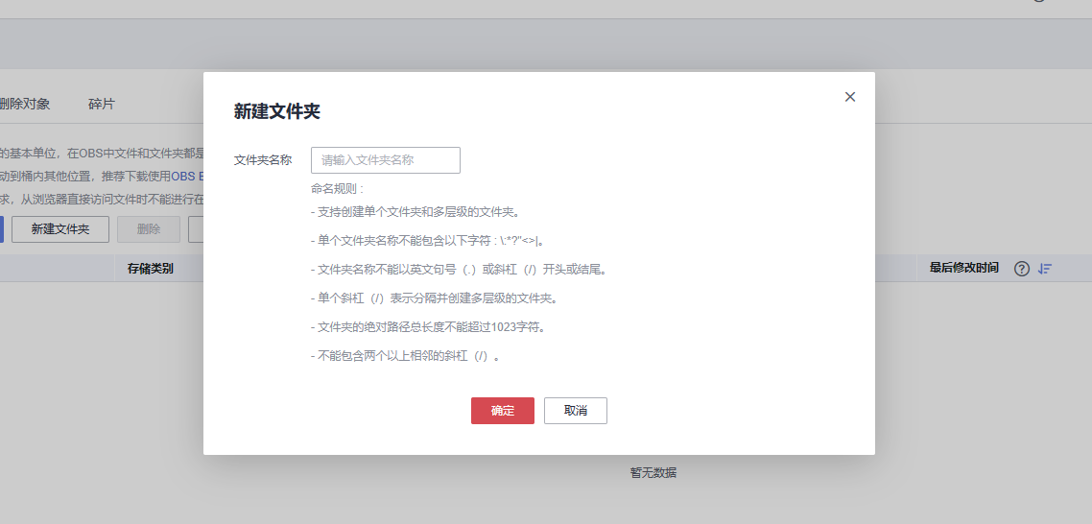
同理创建input文件夹
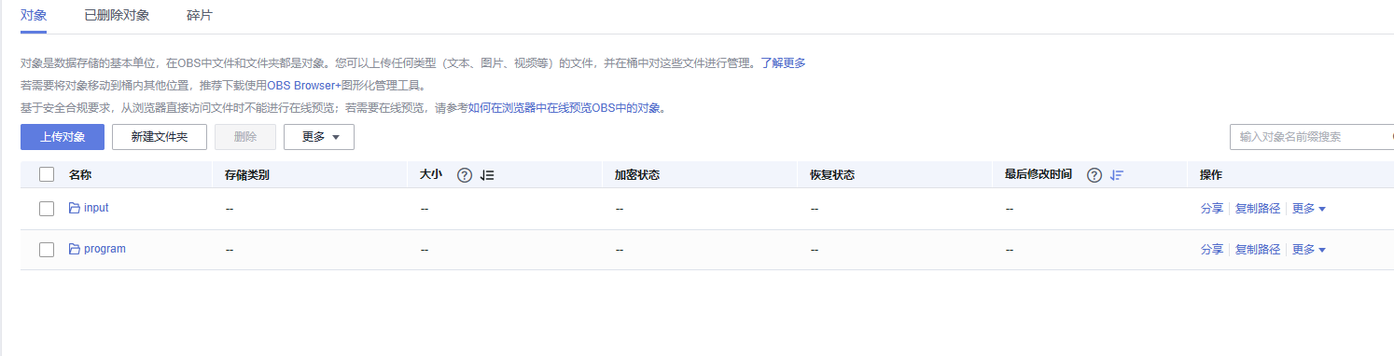
存入程序和数据，打开program文件夹
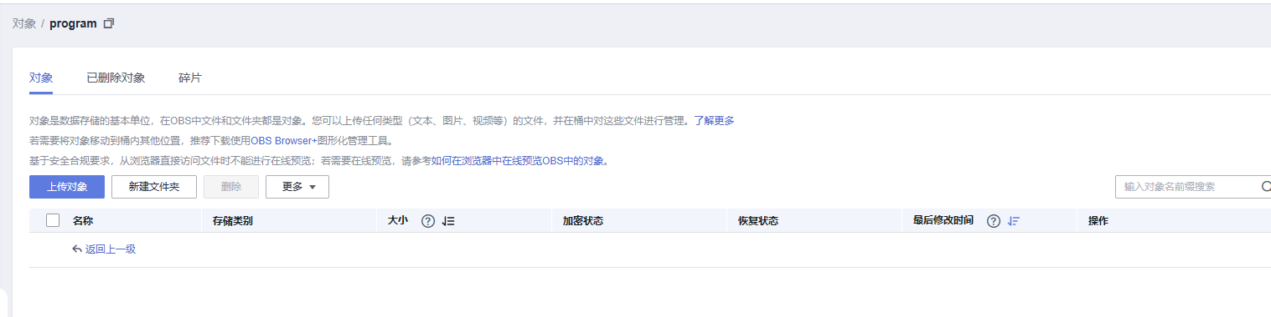
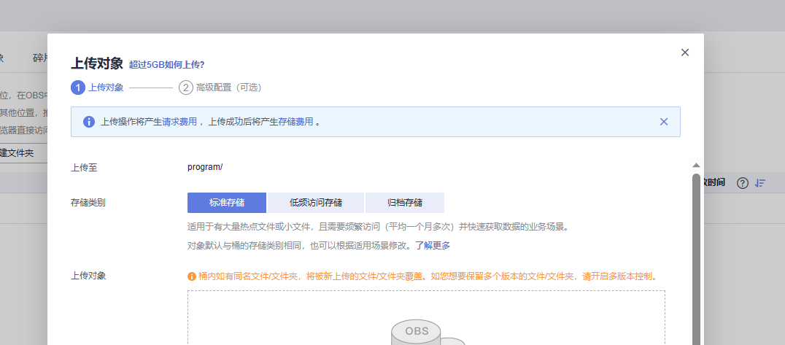
添加文件
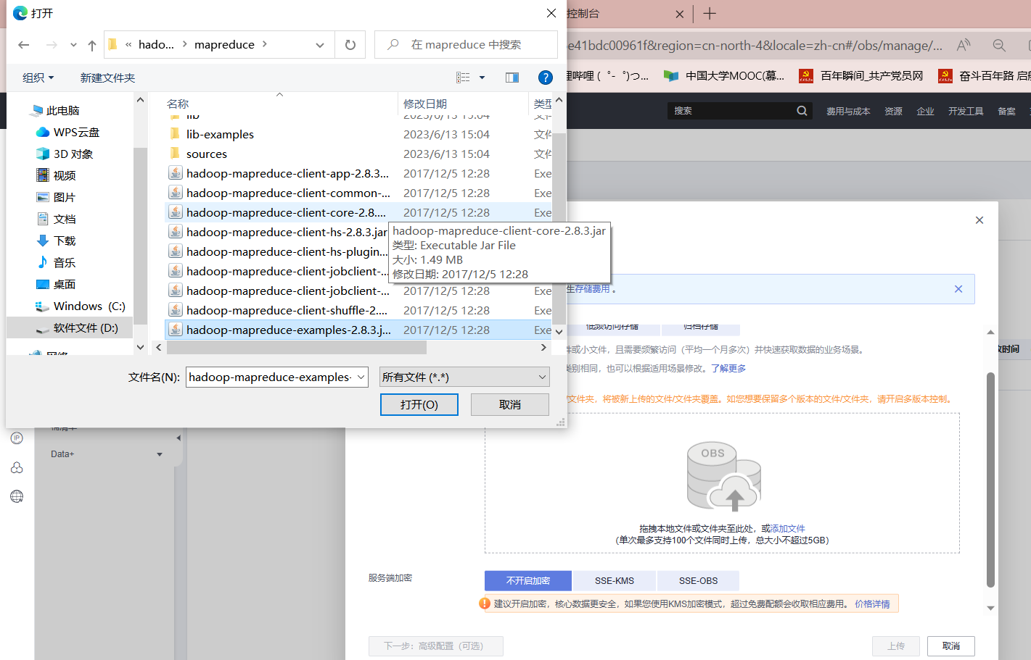
点击上传
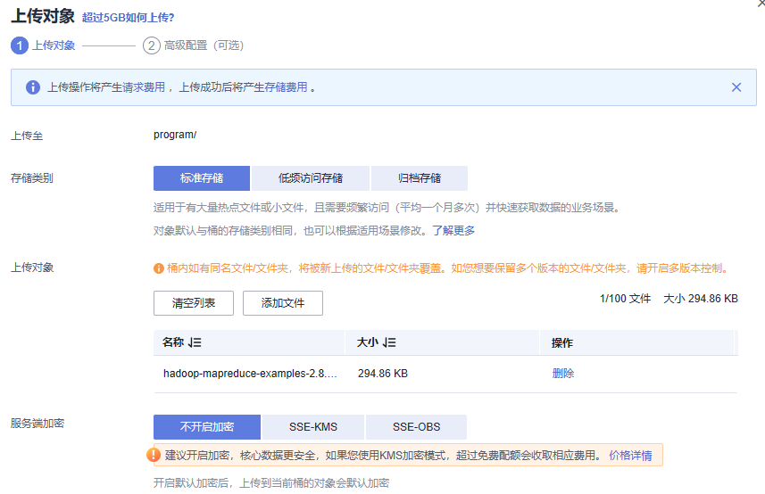
上传成功
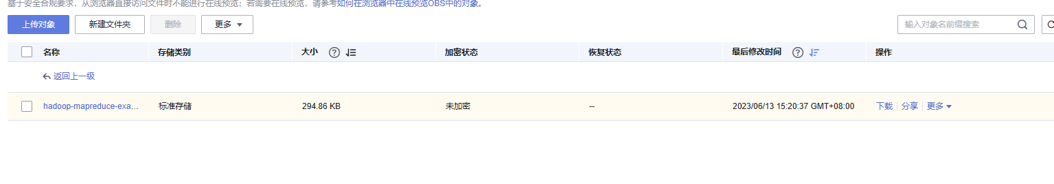
将准备好的txt放入input里
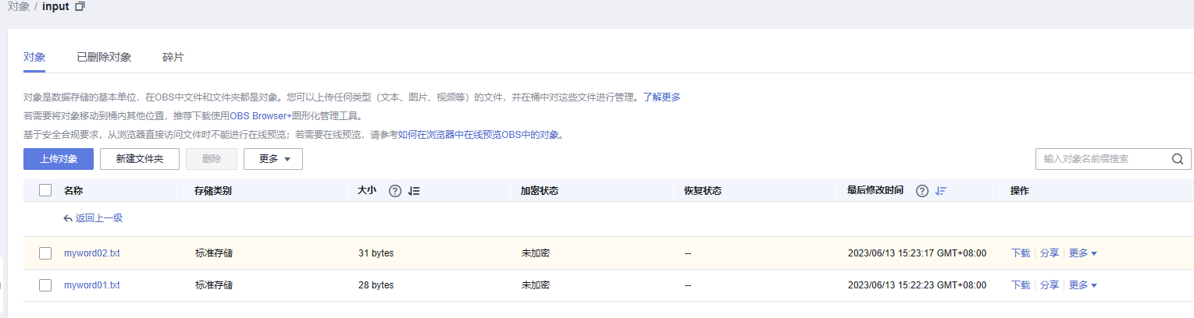

2.2.2执行程序
进入MRS现有集群
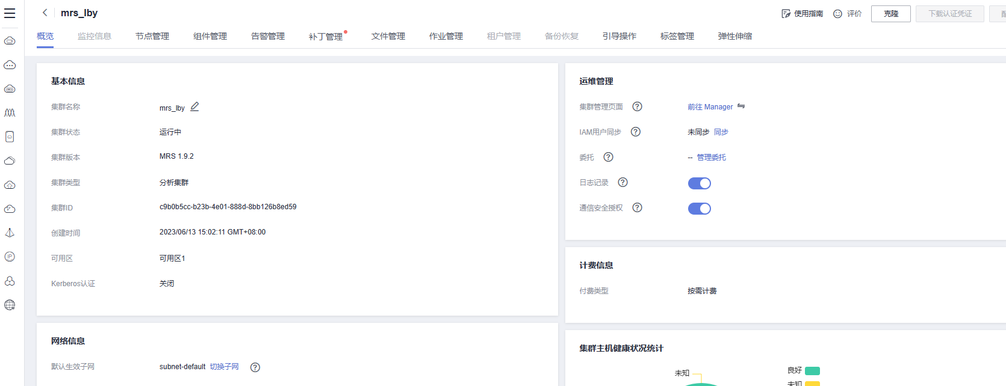
作业管理里添加
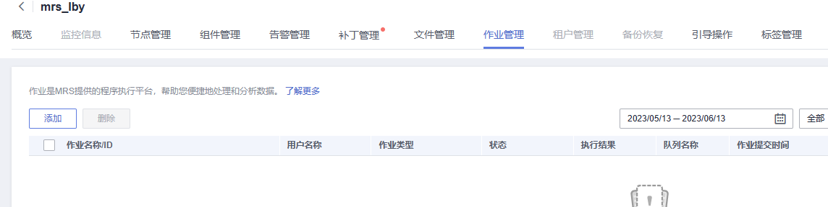

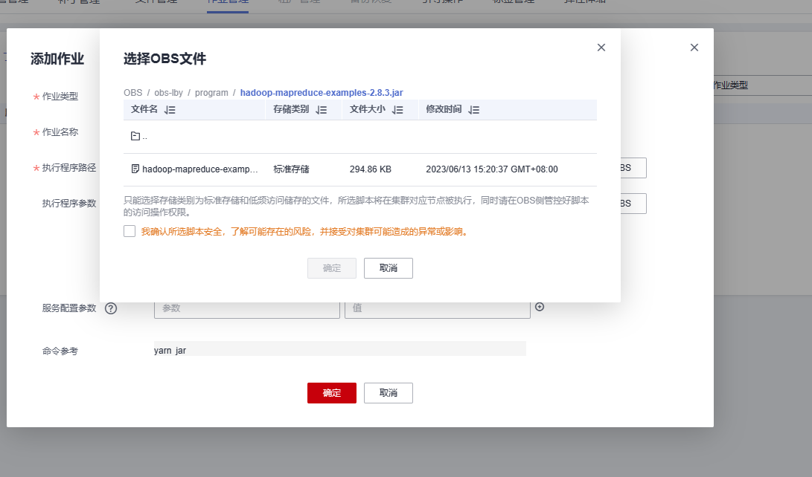
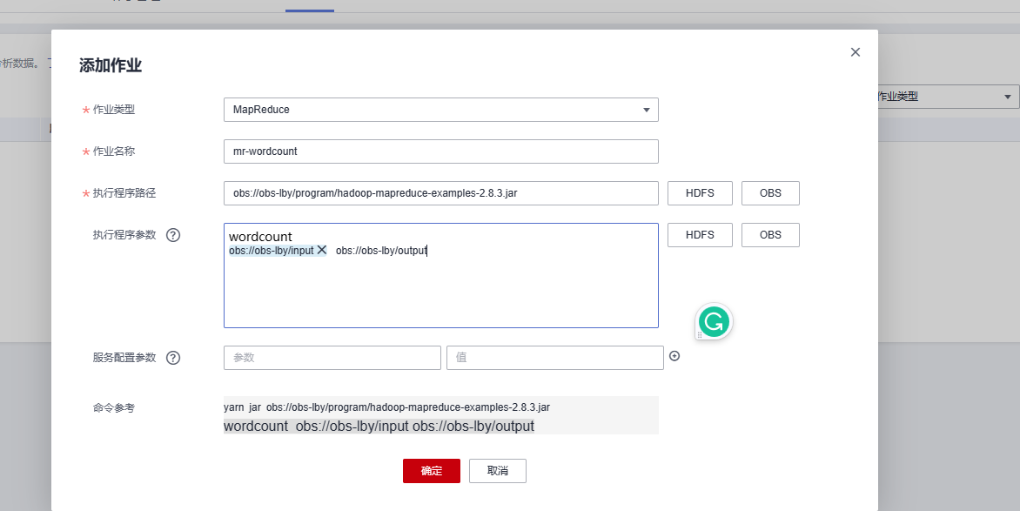
创建完成后，状态改变，执行作业并完成

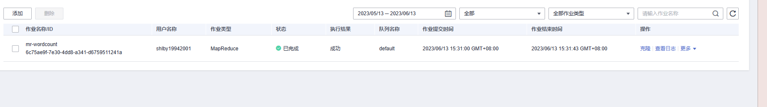
进入OBS下载结果文件
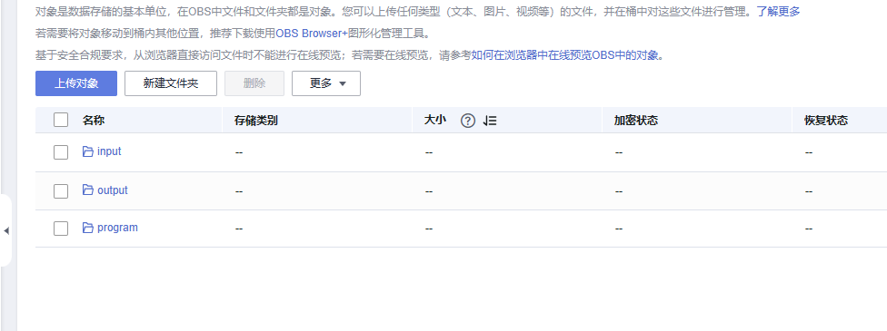
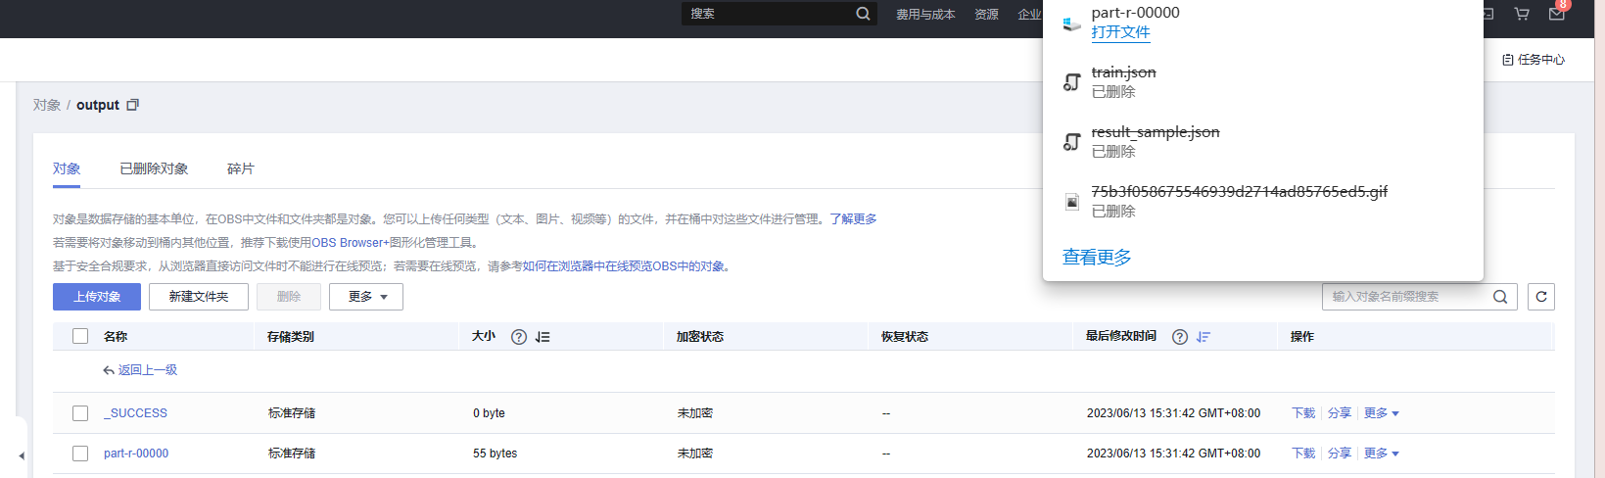

查看输出结果
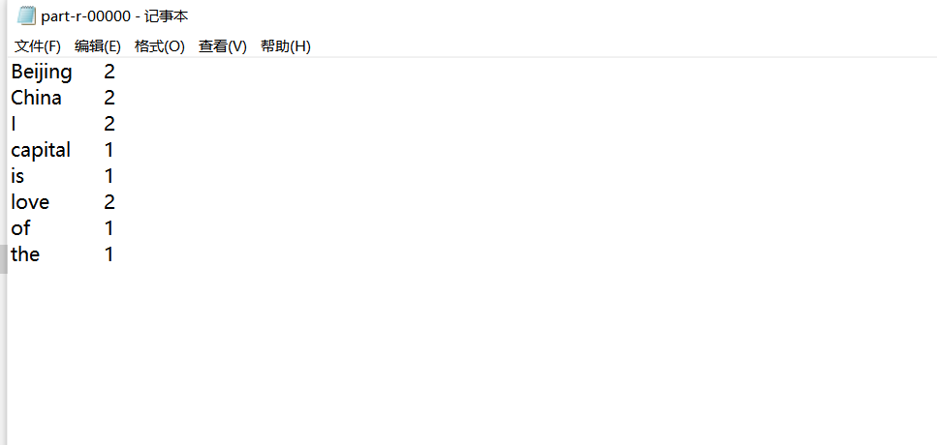

2.2.3结果验证
MRS作业管理页面查看日志
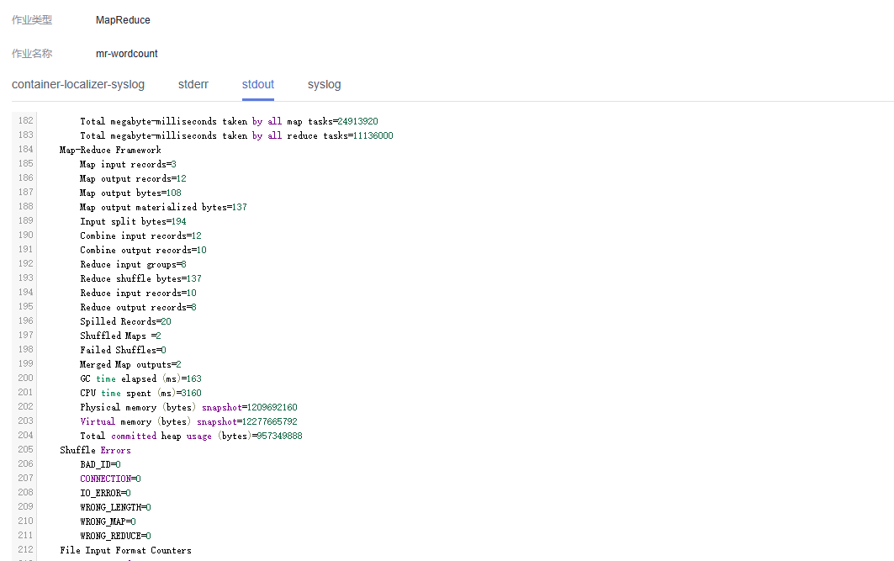
使用组件管理，同步IAM账户
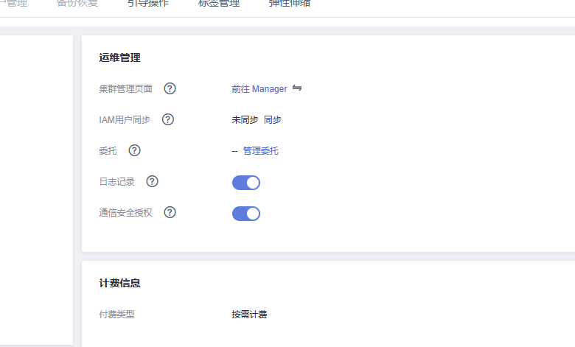
点击组件管理的MapReduce
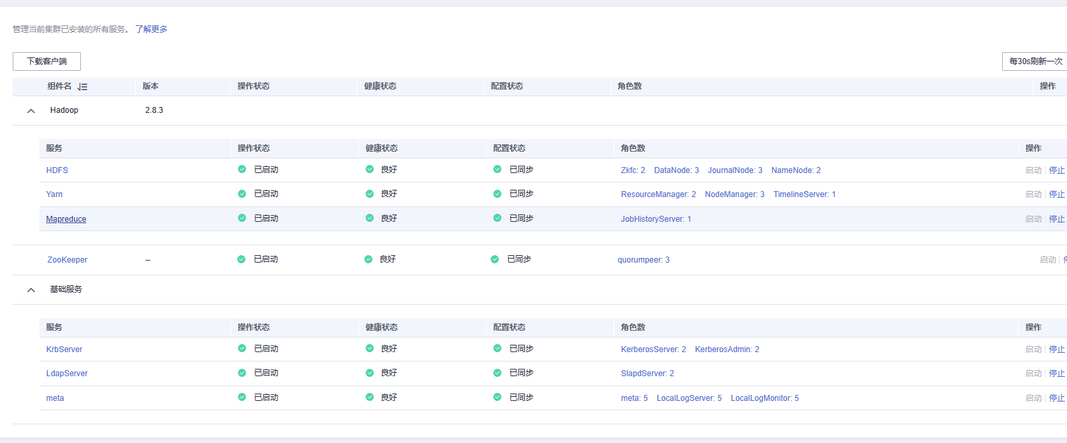
点击JobHistoryServer
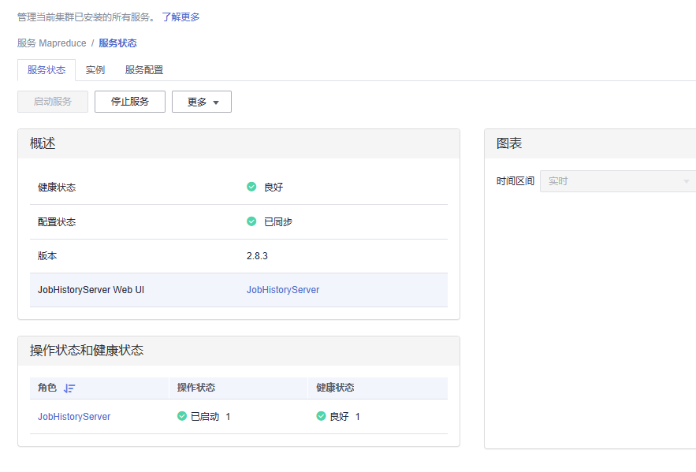
使用弹性公网IP
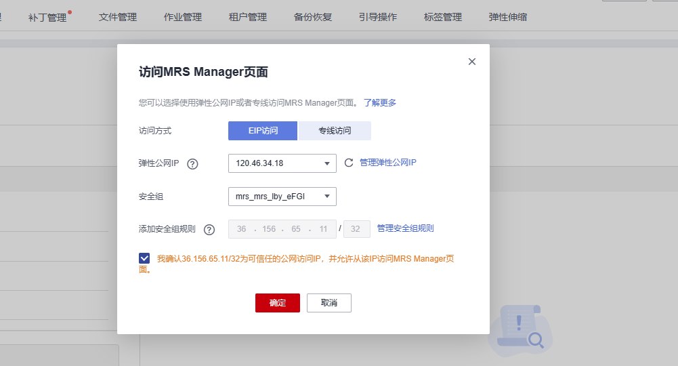

跳转连接，输入创建集群时的用户
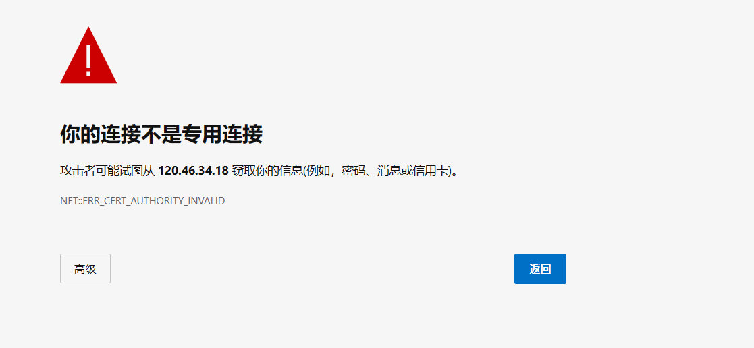
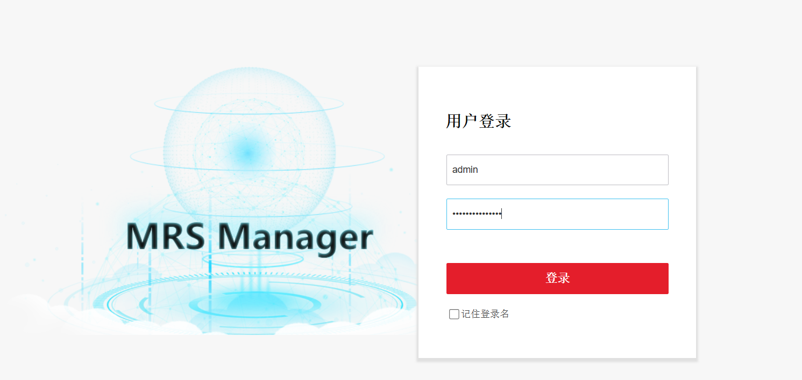
进入Web页面
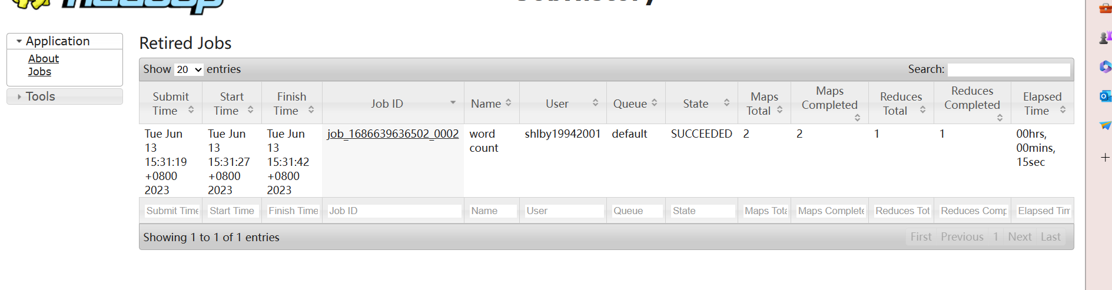
查看Job具体执行信息
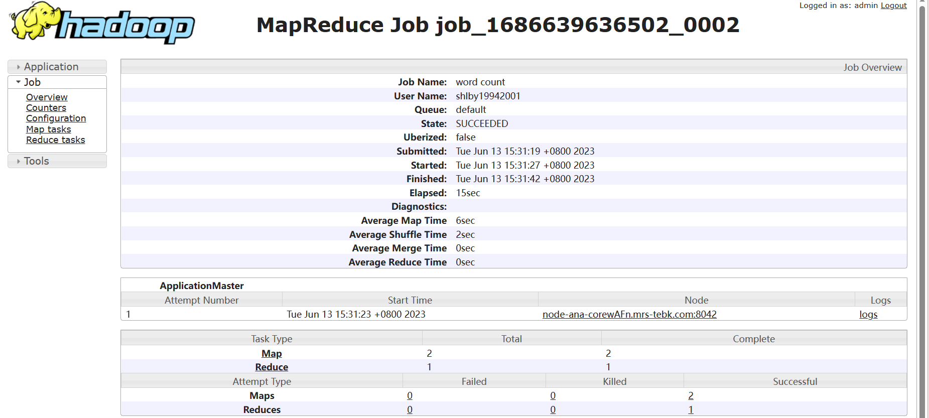

2.3思考题
我们使用的是MapReduce作业，如何使用Spark作业呢？
（查阅资料得）
答：虽然MapReduce是Hadoop生态系统中最流行的批处理框架之一，但是现在有许多其他的批处理和流处理框架，其中一个流行的框架是Apache Spark。Spark是一个快速通用的计算引擎，可以在内存中处理大规模数据集。Spark的API简单易用，可以用Java、Scala、Python和R等语言编写。
如果想使用Spark作业来处理OBS中的数据，可以按照以下步骤进行：
1. 安装并配置Spark集群，确保它能够连接到OBS中的数据。
2. 编写一个Spark作业，使用Spark的API来读取OBS中的数据，并进行计算。
3. 将结果保存回OBS中，以便以后使用。
（华为云中有MRS服务时配置Hadoop选择里也有Spark，可以使用Spark来进行快速大数据实验）
在本地更具体的步骤：
1. 安装并配置Spark集群
在安装Spark之前，你需要安装Java和Hadoop。安装完成后，你可以在Spark的官方网站上下载Spark二进制文件并解压缩。然后，你需要将Spark配置为使用Hadoop作为其底层存储和计算引擎。你需要编辑Spark的配置文件 `$SPARK_HOME/conf/spark-defaults.conf`，并设置以下属性：
spark.hadoop.fs.s3a.endpoint <OBS的网关地址>
spark.hadoop.fs.s3a.access.key <Access Key ID>
spark.hadoop.fs.s3a.secret.key <Secret Access Key>
spark.hadoop.fs.s3a.impl org.apache.hadoop.fs.s3a.S3AFileSystem
这些属性设置了Spark使用S3A文件系统（一种Hadoop文件系统），并指定了OBS的网关地址、Access Key ID和Secret Access Key。可以根据需要进行其他配置。
2. 编写一个Spark作业
在Spark中，你可以使用RDD（弹性分布式数据集）来处理数据。RDD是一个不可变的分布式数据集，可以并行处理。你可以使用Spark的API来读取OBS中的数据并创建RDD，例如：
from pyspark import SparkConf, SparkContext

conf = SparkConf().setAppName("MyApp")
sc = SparkContext(conf=conf)

# 读取OBS中的数据
data = sc.textFile("s3a://my-bucket/my-data.txt")

# 对数据进行计算
result = data.flatMap(lambda line: line.split()) \
.map(lambda word: (word, 1)) \
.reduceByKey(lambda a, b: a + b)

# 输出结果
result.saveAsTextFile("s3a://my-bucket/my-result")
这个例子中，我们首先创建了一个`SparkContext`对象，然后使用`textFile`方法读取OBS中的数据。接下来，我们对数据进行了一些计算，最后将结果保存回OBS中。这个作业将每个单词的出现次数计算出来，并将结果保存为文本文件。
3. 将结果保存回OBS中
在Spark中，你可以使用`saveAsTextFile`方法将结果保存为文本文件，并将其写回到OBS中。你需要指定一个OBS路径来保存结果。例如：
result.saveAsTextFile("s3a://my-bucket/my-result")
请注意，这个路径必须是一个有效的OBS路径，且需要有写入OBS的权限。

同样，如果在华为云中进行Spark作业执行把待处理数据集存储到 OBS 中，可以按照本实验之前所述的步骤进行，其中需要注意的是在创建Spark集群时需要配置连接OBS的相关参数，如OBS的网关地址、Access Key ID和Secret Access Key等。

3 资源清理释放

3.1释放MapReduce服务
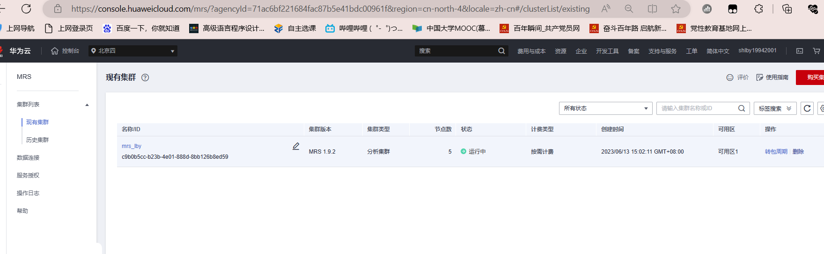
点击删除

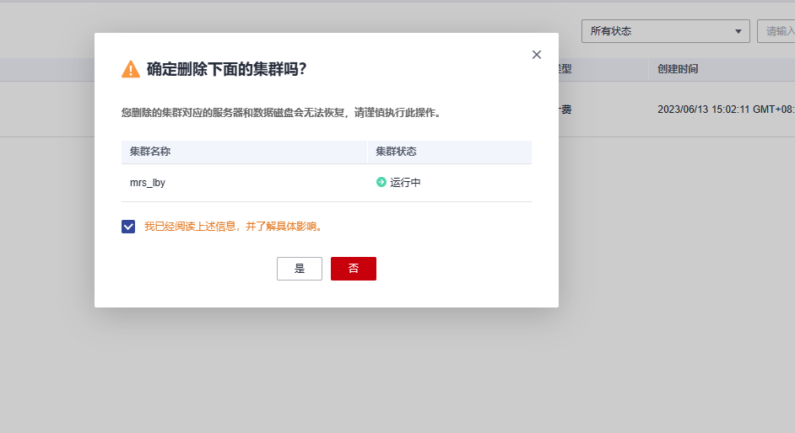
集群状态
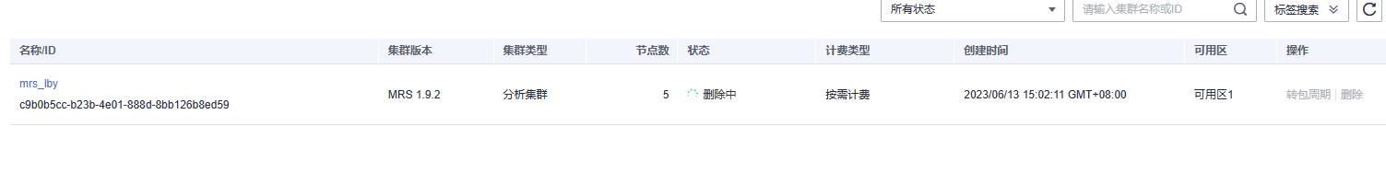

3.2释放对象存储服务OBS
释放文件
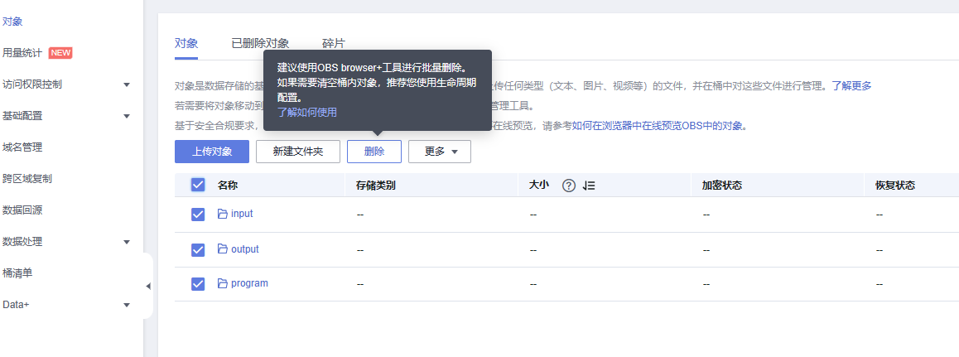
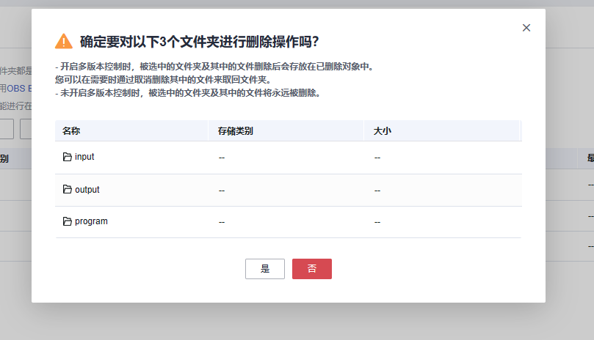
释放桶
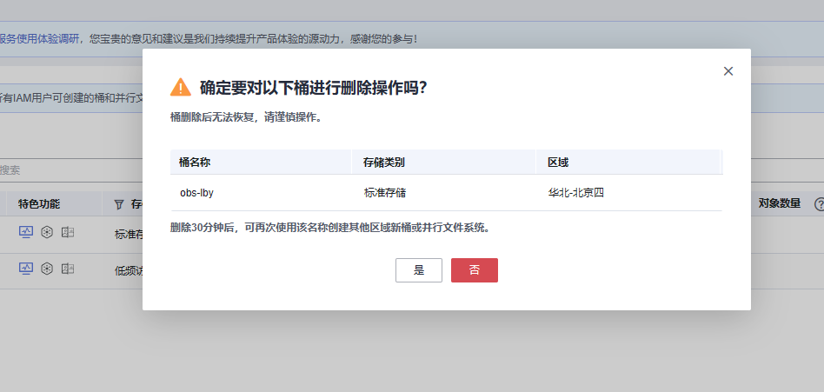

3.3释放弹性公网IP
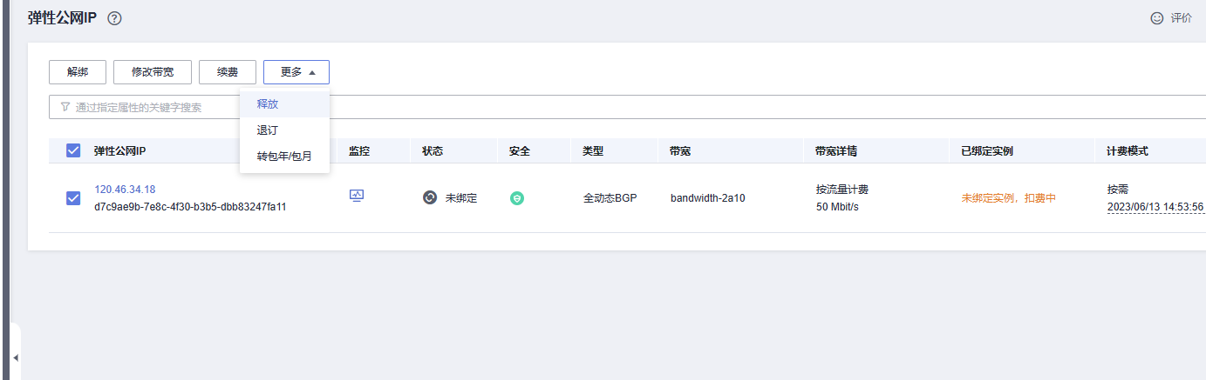
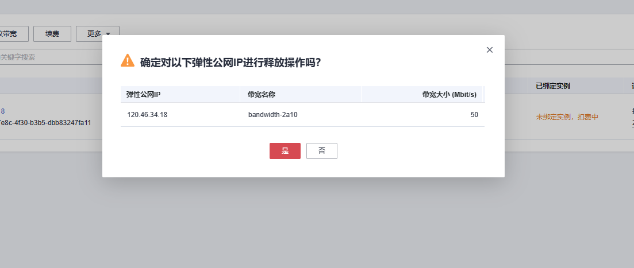

4 体会和感悟
在这次云计算综合实训里，我们复习了之前的MapReduce，并进行了执行作业等操作。本实验通过实际操作，让我了解了如何在公有云云服务中搭建大数据环境，并运行一个经典的MapReduce示例程序。在实验中，我学习了如何在EMR或MRS集群中创建MapReduce作业，如何使用OBS存储数据和结果，以及如何使用组件管理查看作业执行日志等。
通过这个实验，我深刻认识到了云计算对于大数据处理的巨大优势。使用云服务可以让我们无需关心硬件和软件的复杂性，而是专注于数据处理和分析本身。此外，云服务可以灵活地扩展计算和存储资源，以适应不断变化的业务需求，从而提高处理效率和降低成本。
在实验中，我还发现使用MRS作为服务的MapReduce引擎与使用EMR相比，可以更加方便地与华为云的其他服务集成，例如OBS、DWS等。同时，MRS还提供了更好的性能和更高的可用性，使得数据处理更加快速和可靠。
本实验不仅让我了解了云上大数据环境的基本操作，也让我深入了解到云计算在大数据处理方面的巨大优势，相信这将对我今后在大数据领域的研究和实践中有所帮助。希望之后再华为云的学习中能更加丰富自己。

